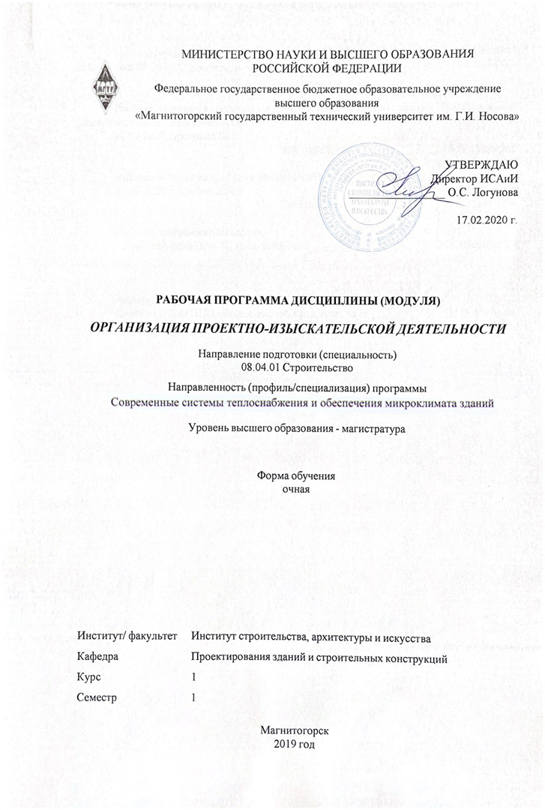

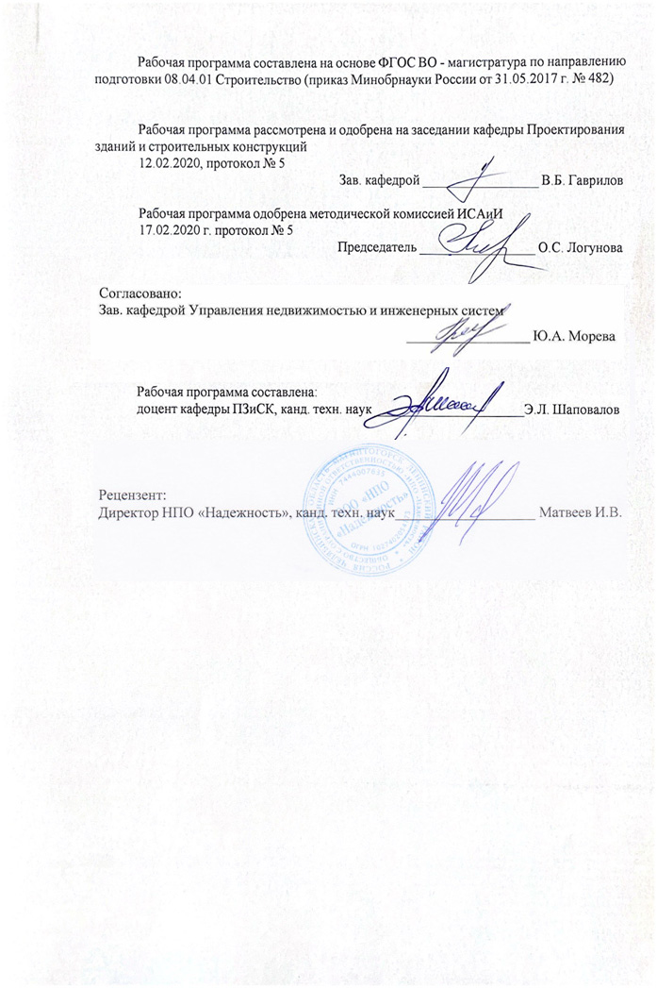



|  |  |
| --- | --- |
| **1** **Цели** **освоения** **дисциплины** **(модуля)** | |
| Целями освоения дисциплины «Организация проектно-изыскательской деятельности» являются приобретение знаний и навыков по анализу и обработке данных инженерных изыскания по оценке состояния природных и природно-техногенных объектов, определению необходимых исходных данных для проектирования зданий и сооружений, подготовке технических заданий и расчетному обоснованию мониторинга объектов строительства | |
|  |  |
| **2** **Место** **дисциплины** **(модуля)** **в** **структуре** **образовательной** **программы** | |
| Дисциплина Организация проектно-изыскательской деятельности входит в обязательую часть учебного плана образовательной программы.  Для изучения дисциплины необходимы знания (умения, владения), сформированные в результате изучения дисциплин/ практик: | |
| Учебная дисциплина «Организация проектно-изыскательской деятельности» входит в Блок 1 «Дисциплины (модули)» обязательной части. Дисциплина базируется на знаниях основ математики, химии, физики, начертательной геометрии, инженерной графики, прикладной математики, архитектуры и строительных конструкций, инженерной геодезии, инженерной геологии и экологии. | |
| Знания (умения, владения), полученные при изучении данной дисциплины будут необходимы для изучения дисциплин/практик: | |
| Реконструкция зданий и сооружений | |
| Надежность и долговечность строительных конструкций | |
| Прогнозирование сроков службы строительных конструкций | |
|  |  |
| **3** **Компетенции** **обучающегося,** **формируемые** **в** **результате** **освоения**  **дисциплины** **(модуля)** **и** **планируемые** **результаты** **обучения** | |
| В результате освоения дисциплины (модуля) «Организация проектно-изыскательской деятельности» обучающийся должен обладать следующими компетенциями: | |
| Код индикатора | Индикатор достижения компетенции |
| ОПК-4 Способен использовать и разрабатывать проектную, распорядительную документацию, а также участвовать в разработке нормативных правовых актов в области строительной отрасли и жилищно-коммунального хозяйства | |
| ОПК-4.2 | Осуществляет выбор нормативно-технической информации для разработки проектной, распорядительной документации |
| ОПК-4.1 | Осуществляет выбор действующей нормативно-правовой документации, регламентирующей профессиональную деятельность |
| ОПК-5 Способен вести и организовывать проектно-изыскательские работы в области строительства и жилищно-коммунального хозяйства, осуществлять техническую экспертизу проектов и авторский надзор за их соблюдением | |
| ОПК-5.2 | Осуществляет экспертизу проектной и рабочей документации на соответствие требованиям нормативно-технических документов |
| ОПК-5.1 | Осуществляет подготовку заданий для разработки проектной документации |

|  |  |  |  |  |  |  |  |  |  |
| --- | --- | --- | --- | --- | --- | --- | --- | --- | --- |
|  | **4.** **Структура,** **объём** **и** **содержание** **дисциплины** **(модуля)** | | | | | | | | |
| Общая трудоемкость дисциплины составляет 3 зачетных единиц 108 акад. часов, в том числе:  – контактная работа – 35,1 акад. часов:  – аудиторная – 32 акад. часов;  – внеаудиторная – 3,1 акад. часов  – самостоятельная работа – 37,2 акад. часов;  – подготовка к экзамену – 35,7 акад. часа  Форма аттестации - экзамен | | | | | | | | | |
|  |  |  |  |  |  |  |  |  |  |
| Раздел/ тема  дисциплины | | Семестр | Аудиторная  контактная работа  (в акад. часах) | | | Самостоятельная работа студента | Вид самостоятельной  работы | Форма текущего контроля успеваемости и  промежуточной аттестации | Код компетенции |
| Лек. | лаб.  зан. | практ. зан. |
| 1. Проектные изыскания в проектировании и строительстве | | |  | | | | | | |
| 1.1 Общие положения разработки проектной документации на разных стадиях проектирования | | 1 | 2 |  | 2 | 4 | Самостоятельное изучение учебной литературы.  Подготовка к лекционным и практическим занятиям. | Устный опрос.  Отчет по самостоятельной работе. | ОПК-5.1, ОПК-5.2 |
| 1.2 Основные нормативные документы РФ, регламентирующие инженерные изыскания | | 2 |  | 2/1И | 4 | Самостоятельное изучение учебной литературы.  Подготовка к лекционным и практическим занятиям. | Устный опрос.  Отчет по самостоятельной работе. | ОПК-4.1, ОПК-4.2 |
| 1.3 Инженерно-геодезические изыскания | | 2 |  | 2/1И | 6 | Самостоятельное изучение учебной литературы.  Подготовка к лекционным и практическим занятиям. | Устный опрос.  Отчет по самостоятельной работе. | ОПК-4.1, ОПК-4.2 |
| 1.4 Инженерно-геологические изыскания | | 2 |  | 2/1И | 6 | Самостоятельное изучение учебной литературы.  Подготовка к лекционным и практическим занятиям. | Устный опрос.  Отчет по самостоятельной работе. | ОПК-4.1, ОПК-4.2 |
| 1.5 Инженерно-гидрометеорологические изыскания | | 2 |  | 2/1И | 6 | Самостоятельное изучение учебной литературы.  Подготовка к лекционным и практическим занятиям. | Устный опрос.  Отчет по самостоятельной работе. | ОПК-4.1, ОПК-4.2 |
| 1.6 Инженерно-экологические изыскания | | 2 |  | 2/1И | 6 | Самостоятельное изучение учебной литературы.  Подготовка к лекционным и практическим занятиям. | Устный опрос.  Отчет по самостоятельной работе. | ОПК-4.1, ОПК-4.2 |
| 1.7 Инженерно-геотехнические изыскания | | 2 |  | 2/1И | 5,2 | Самостоятельное изучение учебной литературы.  Подготовка к лекционным и практическим занятиям. | Устный опрос.  Отчет по самостоятельной работе. | ОПК-4.1, ОПК-4.2 |
| 1.8 Состав разделов проектной документации и требованиях к их содержанию | | 2 |  | 2 |  | Самостоятельное изучение учебной литературы.  Подготовка к лекционным и практическим занятиям. | Устный опрос.  Отчет по самостоятельной работе. | ОПК-4.2, ОПК-5.1, ОПК-4.1, ОПК-5.2 |
| Итого по разделу | | | 16 |  | 16/6И | 37,2 |  |  |  |
| Итого за семестр | | | 16 |  | 16/6И | 37,2 |  | экзамен |  |
| Итого по дисциплине | | | 16 |  | 16/6И | 37,2 |  | экзамен |  |

|  |
| --- |
| **5** **Образовательные** **технологии** |
|  |
| Реализация компетентностного подхода предусматривает использование в учебном процессе активных и интерактивных форм проведения занятий в сочетании с внеаудиторной работой с целью формирования и развития профессиональных навыков обучающихся.  При обучении студентов дисциплине «Организация проектно-изыскательской деятельности» используются следующие образовательные технологии:  1. Традиционные образовательные технологии ориентируются на организацию образовательного процесса, предполагающую прямую трансляцию знаний от преподавателя к магистранту.  Формы учебных занятий с использованием традиционных технологий: информационная лекция и практическое занятие, посвященное освоению конкретных умений и навыков по предложенному алгоритму.  2. Технологии проблемного обучения – организация образовательного процесса, которая предполагает постановку проблемных вопросов, создание учебных проблемных ситуаций для стимулирования активной познавательной деятельности студентов.  Формы учебных занятий с использованием технологий проблемного обучения: проблемная лекция , практическое занятие в форме практикума.  3. Интерактивные технологии – организация образовательного процесса, которая предполагает активное и нелинейное взаимодействие всех участников, достижение на этой основе личностно значимого для них образовательного результата.  Применяемы формы учебных занятий с использованием специализированных интерактивных технологий: лекция «обратной связи» – лекция-беседа, лекция-дискуссия.  4. Информационно-коммуникационные образовательные технологии – организация образовательного процесса, основанная на применении специализированных программных сред и технических средств работы с информацией.  Формы учебных занятий с использованием информационно-коммуникационных технологий: лекция-визуализация – изложение содержания сопровождается презентацией; практическое занятие в форме презентации. |
|  |
| **6** **Учебно-методическое** **обеспечение** **самостоятельной** **работы** **обучающихся** |
| Представлено в приложении 1. |
|  |
| **7** **Оценочные** **средства** **для** **проведения** **промежуточной** **аттестации** |
| Представлены в приложении 2. |
|  |
| **8** **Учебно-методическое** **и** **информационное** **обеспечение** **дисциплины** **(модуля)** |
| **а)** **Основная** **литература:** |
| 1. Вихров В.И. Инженерные изыскания и строительная климатология [Электронный ресурс]: учебное пособие/ Вихров В.И.— Электрон. текстовые данные.— Минск: Вышэйшая школа, 2013.— 368 c.— Режим доступа: http://www.iprbookshop.ru/24056.html.— ЭБС «IPRbooks»  2. Оноприенко Н.Н. Инженерные изыскания [Электронный ресурс]: учебное пособие/ Оноприенко Н.Н., Черныш А.С.— Электрон. текстовые данные.— Белгород: Белгородский государственный технологический университет им. В.Г. Шухова, ЭБС АСВ, 2016.— 176 c.— Режим доступа: http://www.iprbookshop.ru/80462.html.— ЭБС «IPRbooks» |
|  |
| **б)** **Дополнительная** **литература:** |
| 1. Михайлов, А. Ю. Геодезическое обеспечение строительства: Учебное пособие / Михайлов А.Ю. - Вологда:Инфра-Инженерия, 2017. - 274 с. ISBN 978-5-9729-0169-2. |

|  |  |  |  |  |
| --- | --- | --- | --- | --- |
| - Текст : электронный. - URL: https://znanium.com/catalog/product/906486 (дата обращения: 09.10.2020). – Режим доступа: по подписке.  2. Михалкина, Е.В. Организация проектной деятельности: учебное пособие / Е.В. Михалкина, А.Ю. Никитаева, Н.А. Косолапова ; Министерство образования и науки Российской Федерации, Южный федеральный университет, Экономический факультет. - Ростов на Дону : Издательство Южного федерального университета, 2016 - 146 с. : схем., табл. - Библиогр.: с. 121-125. - ISBN 978-5-9275-1988-0 ; То же [Электронный ресурс]. - URL: http://biblioclub.ru/index.php?page=book&id=461973  3. Земельно-кадастровые геодезические работы / Неумывакин Ю.К., Перский М.И. - М. : КолосС, 2013. - 184 с. (учебное пособия для студентов высш. учеб. заведений) - ISBN 978-5-9532-0713-3 - Текст : электронный // ЭБС "Консультант студента" : [сайт]. - URL : https://www.studentlibrary.ru/book/ISBN9785953207133.html | | | | |
|  |  |  |  |  |
| **в)** **Методические** **указания:** | | | | |
| 1. Сибагатуллина, А.М. Организация проектной и научно-исследовательской деятельности / А.М. Сибагатуллина. - Йошкар-Ола: ПГТУ, 2012 - 93 с. : ил., табл. - с. 83. [Электронный http://biblioclub.ru/index.php?page=book&id=277052 | | | | |
|  |  |  |  |  |
| **г)** **Программное** **обеспечение** **и** **Интернет-ресурсы:** | | | | |
|  | | | | |
|  |  |  |  |  |
| **Программное** **обеспечение** | | | | |
|  | Наименование ПО | № договора | Срок действия лицензии |  |
|  | MS Windows 7 Professional(для классов) | Д-1227-18 от 08.10.2018 | 11.10.2021 |  |
|  | MS Office 2007 Professional | № 135 от 17.09.2007 | бессрочно |  |
|  | Autodesk Revit Structure 2011 Master Suite | К-526-11 от 22.11.2011 | бессрочно |  |
|  | Autodesk AutoCAD 2020 | учебная версия | бессрочно |  |
|  | Autodesk AutoCAD 2019 | учебная версия | бессрочно |  |
|  | АСКОН Компас 3D в.16 | Д-261-17 от 16.03.2017 | бессрочно |  |
|  | STARK ES УВ в.2014 | Д-894-14 от 14.07.2014 | бессрочно |  |
|  | Лира САПР 2014 | Д-780-14 от 25.06.2014 | бессрочно |  |
|  | МОНОМАХ САПР 2014 | Д-780-14 от 25.06.2014 | бессрочно |  |
|  | Браузер Yandex | свободно распространяемое ПО | бессрочно |  |
|  | Adobe Reader | свободно распространяемое ПО | бессрочно |  |
|  |  |  |  |  |
| **Профессиональные** **базы** **данных** **и** **информационные** **справочные** **системы** | | | | |
|  | Название курса | | Ссылка |  |
|  | Электронная база периодических изданий East View Information Services, ООО «ИВИС» | | https://dlib.eastview.com/ |  |
|  |  |
|  | Национальная информационно-аналитическая система – Российский индекс научного цитирования (РИНЦ) | | URL: https://elibrary.ru/project_risc.asp |  |

|  |  |  |  |
| --- | --- | --- | --- |
|  | Поисковая система Академия Google (Google Scholar) | URL: https://scholar.google.ru/ |  |
|  | Информационная система - Единое окно доступа к информационным ресурсам | URL: http://window.edu.ru/ |  |
|  | Российская Государственная библиотека. Каталоги | https://www.rsl.ru/ru/4readers/catalogues/ |  |
|  | Электронные ресурсы библиотеки МГТУ им. Г.И. Носова | http://magtu.ru:8085/marcweb2/Default.asp |  |
|  | Университетская информационная система РОССИЯ | https://uisrussia.msu.ru |  |
|  | Международная наукометрическая реферативная и полнотекстовая база данных научных изданий «Web of science» | http://webofscience.com |  |
|  | Международная реферативная и полнотекстовая справочная база данных научных изданий «Scopus» | http://scopus.com |  |
|  | Международная база справочных изданий по всем отраслям знаний SpringerReference | http://www.springer.com/references |  |
| **9** **Материально-техническое** **обеспечение** **дисциплины** **(модуля)** | | | |
|  |  |  |  |
| Материально-техническое обеспечение дисциплины включает: | | | |
| Лекционная аудитория: Мультимедийные средства хранения, передачи и представления информации.  Компьютерный класс: Персональные компьютеры с пакетом MS Office, лицензионными программными комплексами, выходом в  Интернет и с доступом в электронную информационно-образовательную среду университета.  Аудитории для самостоятельной работы: Компьютерные классы; читальные залы библиотеки. | | | |
|

**Приложение 1**

**«Учебно-методическое обеспечение самостоятельной работы обучающихся»**

Самостоятельная работа включает в себя изучение поиск дополнительной информации по изучаемым темам. Работа с нормативно-технической документацией, с библиографическим материалами, справочниками, каталогами, словарями, энциклопедиями. Подготовка к лекционным и практическим занятиям. Для лучшей организации времени при изучении дисциплины «Организация проектно-изыскательской деятельности» студенту рекомендуется заниматься самостоятельной работой после каждого лекционного и практического занятия в течение всего семестра.

Аудиторная самостоятельная работа студентов предполагает решение практических задач на практических занятиях.

В процессе самостоятельной работы обучающиеся должны разобраться в теоретических вопросах, закрепляя их выполнением практических заданий.

Расчеты рекомендуется выполнять на ЭВМ с использованием современных программных комплексов («ЛИРА», «МОНОМАХ-САПР», «SCAD» и др.).

Графическую часть проектов следует выполнять на ЭВМ с помощью графических редакторов («Компас», «AutoCAD»).

**Приложение 2**

**7 Оценочные средства для проведения промежуточной аттестации**

**а) Планируемые результаты обучения и оценочные средства для проведения промежуточной аттестации:**

| Код  индикатора | Индикаторы достижения компетенций | Оценочные средства |
| --- | --- | --- |
| **ОПК-4:** Способен использовать и разрабатывать проектную, распорядительную документацию, а также участвовать в разработке нормативных правовых актов в области строительной отрасли и жилищно-коммунального хозяйства | | |
| ОПК-4.1 | Осуществляет выбор действующей нормативно-правовой документации, регламентирующей профессиональную деятельность | ***Перечень теоретических вопросов к экзамену:***   1. Понятие проектно-изыскательских работ. 2. Состав проектно-изыскательских работ. 3. Виды изыскательских работ. Краткая характеристика. 4. Типы инженерных изысканий. 5. Инженерно-геодезические изыскания. 6. Инженерно-геологические изыскания. 7. Инженерно-гидрометеорологические изыскания. 8. Инженерно-экологические изыскания. 9. Изыскания грунтовых строительных материалов и подземных источников воды. 10. Методы инженерных изысканий. 11. Основные нормативные документы РФ, регламентирующие инженерные изыскания. 12. Структура организации проектно-изыскательских работ. 13. Основные этапы изыскательских работ. 14. Общие положения разработки проектной документации на разных стадиях проектирования. |
| ОПК-4.2 | Осуществляет выбор нормативно-технической информации для разработки проектной, распорядительной документации | ***Перечень теоретических вопросов к экзамену:***   1. Проектная и рабочая документация. 2. Технико-экономических обоснований строительства. 3. Методы и приемы проектирования. 4. Структура САПР, обеспечивающие автоматизированное проектирование объектов строительства. 5. Применение ГИС-технологий в процессе проектирования. 6. Сферы применения ГИС при решении проектных задач. 7. Составление и оформление планово-картографических материалов. |
| **ОПК-5:** Способен вести и организовывать проектно-изыскательские работы в области строительства и жилищно-коммунального хозяйства, осуществлять техническую экспертизу проектов и авторский надзор за их соблюдением | | |
| ОПК-5.1 | Осуществлять подготовку технических заданий для разработки проектной документации | ***Практическое задание:***  Подготовить проектную документацию на индивидуальный дом на основе требований Постановление Правительства РФ № 87 «О составе разделов проектной документации и требованиях к их содержанию». |
| ОПК-5.2 | Осуществляет экспертизу проектной и рабочей документации на соответствие требованиям нормативно-технических документов | ***Практическое задание:***  Проанализировать состав инженерно-геологической съёмки, входящий в полный комплекс полевых, лабораторных и камеральных работ на примере участка городской застройки. |

**б) Порядок проведения промежуточной аттестации, показатели и критерии оценивания:**

Промежуточная аттестация по дисциплине «Организация проектно-изыскательской деятельности» включает теоретические вопросы, позволяющие оценить уровень усвоения обучающимися знаний, и практические задания, выявляющие степень сформированности умений и владений, проводится в форме экзамена.

Экзамен по данной дисциплине проводится в устной форме по экзаменационным билетам, каждый из которых включает 2 теоретических вопроса и одно практическое задание.

***Показатели и критерии оценивания экзамена:***

– на оценку **«отлично»** (5 баллов) – обучающийся демонстрирует высокий уровень сформированности компетенций, всестороннее, систематическое и глубокое знание учебного материала, свободно выполняет практические задания, свободно оперирует знаниями, умениями, применяет их в ситуациях повышенной сложности.

– на оценку **«хорошо»** (4 балла) – обучающийся демонстрирует средний уровень сформированности компетенций: основные знания, умения освоены, но допускаются незначительные ошибки, неточности, затруднения при аналитических операциях, переносе знаний и умений на новые, нестандартные ситуации.

– на оценку **«удовлетворительно»** (3 балла) – обучающийся демонстрирует пороговый уровень сформированности компетенций: в ходе контрольных мероприятий допускаются ошибки, проявляется отсутствие отдельных знаний, умений, навыков, обучающийся испытывает значительные затруднения при оперировании знаниями и умениями при их переносе на новые ситуации.

– на оценку **«неудовлетворительно»** (2 балла) – обучающийся демонстрирует знания не более 20% теоретического материала, допускает существенные ошибки, не может показать интеллектуальные навыки решения простых задач.

– на оценку **«неудовлетворительно»** (1 балл) – обучающийся не может показать знания на уровне воспроизведения и объяснения информации, не может показать интеллектуальные навыки решения простых задач.